









Treffen:
Die LUG-VS führt einmal im Monat einen Stammtisch durch, zu dem jeder ohne vorherige Anmeldung, herzlich eingeladen ist. Dieser Stammtisch wird am letzten Freitag im Monat abgehalten. Aktuelle Informationen dazu findet Ihr auf unserer Internetseite:
http://www.lug-vs.org
oder
http://www.lug-vs.de
In unregelmäßigen Abständen finden die monatlichen Stammtische in den Privaträumen einer der Vereinsmitglieder statt, so genannte „Praxis Stammtsiche“. Hier kann man eigene Hardware (z.B. Laptop, PC, etc.) mitbringen und direkt von den teilnehmenden Mitgliedern begutachten, konfigurieren oder gar reparieren lassen. Sinnvoll ist es natürlich vorher darüber etwas bekannt zu geben, damit wir dazu mehr in Erfahrung bringen können, was denn genau das Problem mit diesem Gerät ist oder aber welches Material dafür benötigt wird. Um diese Diskussionen vorher unkompliziert führen zu können, haben wir eine ...

Mailingliste:
Jede(r), die / der an unseren Tätigkeiten interessiert ist, kann sich in unserer Mailingliste …
lug-vs@lug-vs.org
… über unsere Homepage eintragen und von dort aktuelle und detaillierte Informationen zu Themen erhalten, die gerade bei uns anstehen. Hier kann jeder nicht nur Fragen stellen und an den Diskussionen teilnehmen, sondern auch eigene Erfahrungen mitteilen und einiges mehr. So helfensich alle gegenseitig, egal ob sie Mitglied im Verein sind oder auch nicht, unabhängig welches Betriebssystem die / der Interessierte noch vorwiegend benutzt.

Willkommen:
Wir freuen uns über jede neue Interessentin und jeden neuen Interessenten und laden alle Neugierigen und Rat suchenden ein, egal welchen Alters.



LINUX:
1991 entwickelte der finnische Student Linus Torvalds gemeinsam mit vielen anderen den freien Betriebssystem-Kern Linux, welcher nach seiner Veröffentlichung unter der GNU GPL, Basis des heutigen Betriebssystems ist.
LINUX wird heute weltweit auf den meisten Webservern, Supercomputern und vielen weiteren Geräten eingesetzt und ist auch Grundlage von Smartphone Betriebssystemen sowie verschiedener Desktop Versionen. Linux wird auch in Entertainmentsystemen wie z. B. DVD-/Blu-Ray-Playern, Smart-TVs, div. Haushaltsgeräten und in Industrieanlagen verwendet.
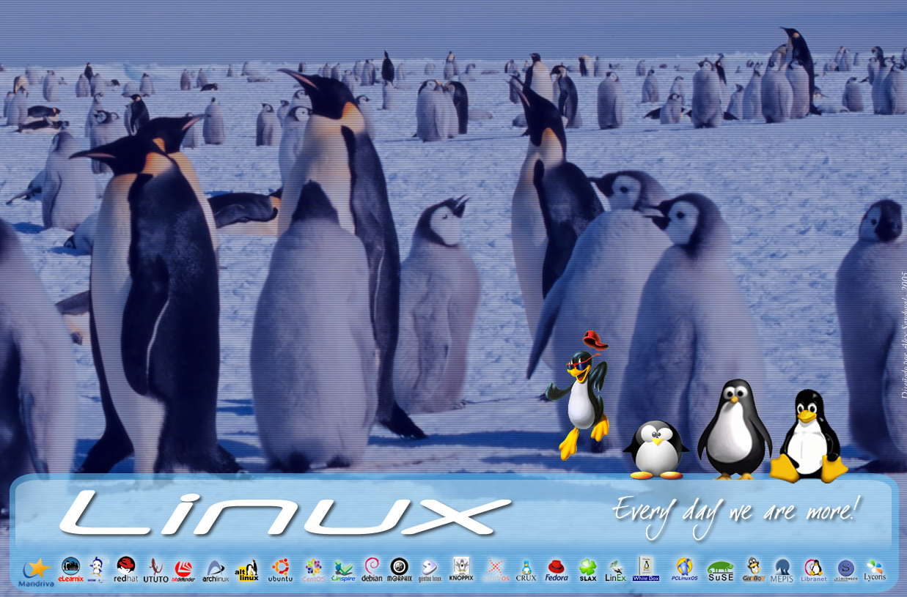GPL alexdarkMicroTeknolo gias.cl

Das inzwischen für jeden erdenklichen Mikroprozessor verfügbare Betriebssystem ist in unzähligen Distributionen bzw. deren Derivaten (Varianten) frei verfügbar und kann nahezu auf jeder Hardware installiert werden. Ob als Multimedia-Center, Büro-Arbeitsstation mit umfangreichen Officepaketen oder um sicher damit im Internet zu surfen und zu kommunizieren oder gar um Homebanking abzusichern. Für jeden ist etwas dabei. Es ist frei, kann also ebenso kostenlos verwendet wie auch uneingeschränkt angepasst werden. Im Sinne von Sicherheit ist sogar jede Codezeile prüfbar und man kann daraus sein eigenes Linux bauen.

Freiheit:
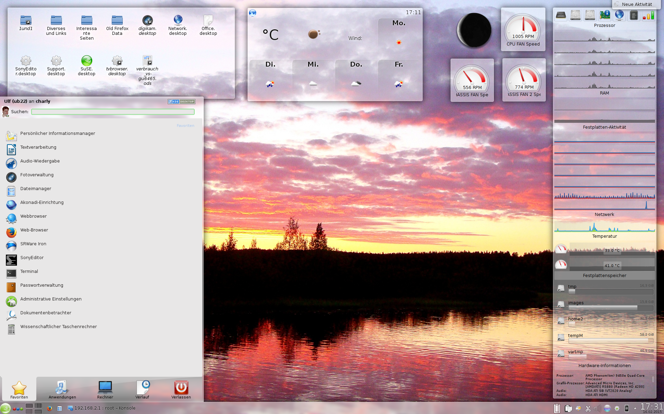Beispiel eines KDE 4 Desktops mit Systemstatusanzeige und offenem KDE-Menü
Die Freiheit im Sinne der Free Software Foundation (FSF) und der GNU General Public License (GNU GPL) beziehen sich dabei auf die ausdrückliche Freiheit, den Quellcode seinen Bedürfnissen anzupassen und zu verändern, sofern man die somit neu entstandene Software wieder unter die gleiche Lizenz stellt und anschließend wieder veröffentlicht. Es ist nicht zwingend frei im Sinne von kostenfrei gemeint!
LUG-VS e.V. (Linux User Group -
Villingen-Schwenningen)

LUG-VS e.V.
(Linux User Group – Villingen-Schwenningen e.V.)
Amtsgericht Villingen-Schwenningen
Aktenzeichen: VR1344

Vorstand:
Ulf Bartholomäus
Wiesenstr. 18
D-78112 St. Georgen im Schwarzwald

V.i.S.d.P.
Uwe Stippekohl
In der Muslen 34
D-78054 Villingen-Schwenningen

E-Mail: vorstand@lug-vs.org

Web: http://www.lug-vs.org


*) Der „Tux“ (deutsch: Pinguin) ist das offizielle Maskottchen des freien Betriebssystemkerns Linux

Bilder und Text © CC BY-SA V.3.0
wenn nicht anders angegeben oder Logo eines Projektes

LUG-VS.org

Linux User Group Villingen-Schwenningen e.V.

Info:
Bei der LUG-VS e.V. handelt es sich um eine Linux User Group in der Region Villingen-Schwenningen und Umgebung. Sie ist seit dem 24.01.2008 als gemeinnütziger Verein eingetragen.

Ziele:

Die Mitglieder der LUG-VS möchten Linux und Open Source Software (Quelloffene Software) anderen näher bringen. Dazu geben wir bei Problemen Hilfestellungen oder wir halten Vorträge und bieten bei Bedarf auch einzelne Kurse an. Einige von uns entwickeln aktiv Software für Linux (unter der GNU General Public License, kurz GNU GPL – einer Freien Lizenz) oder schreiben sogar Kernel-Treiber für Linux.

